开发板常用资源说明

1. 开发板常用资源表

|  |  |  |  |
| --- | --- | --- | --- |
| 序号 | 资源名称 | 输入/输出 | 功能 |
| 1 | 复位键 | 输入 | 产生复位信号 |
| 2 | 红外接口 | 输入 | 接收遥控器发来的红外信号 |
| 3 | 温度传感器LM75A | 输入 | 测温 |
| 4 | 4个按键 | 输入 |  |
| 5 | 4位拨码开关 | 输入 | 产生4位2进制数 |
| 6 | 蜂鸣器 | 输出 | 输出声音信号 |
| 7 | 8个led灯 | 输出 |  |
| 8 | 4个数码管 | 输出 |  |

1. 开发板资源介绍

1.复位键：产生复位信号，按键按下复位。

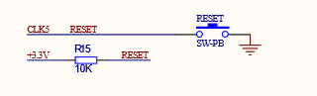

2.红外接口：接收红外遥控器传来的数据

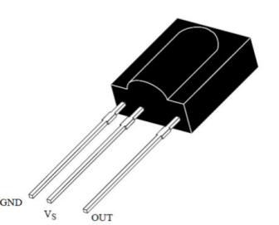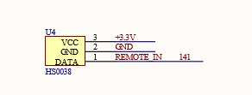

具体使用方法见文档《红外接收模块设计方案》。

3.温度传感器：测量温度

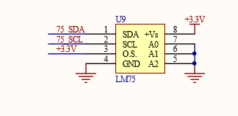

具体使用方法见文档《LM75A详细设计方案》。

4.按键开关：按键按下为低电平，不按为高电平。（有时需要去抖）

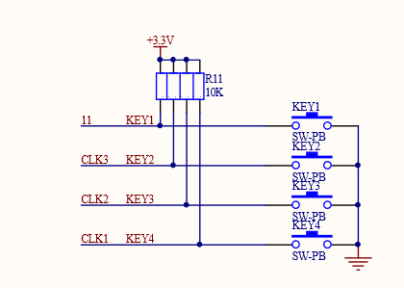

5.拨码开关：用来产生4位二进制数。开关闭合为低电平，断开为高电平

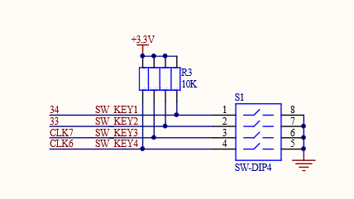

6.蜂鸣器：BEEP 为高电平时蜂鸣器发声。低电平停止发声。

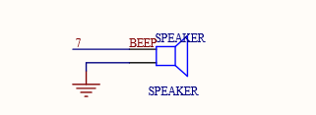

蜂鸣器是一种一体化结构的电子讯响器，采用直流电压供电，广泛应用于计 算机、打印机、复印机、报警器、电子玩具、汽车电子设备、电话机、定时器等 电子产品中作发声器件。蜂鸣器主要分为压电式蜂鸣器和电磁式蜂鸣器两种类 型。本次实验使用的是压电式蜂鸣器。 由于蜂鸣器的工作电流一般比较大，以致于单片机的I/O 口是无法直接驱动 （但AVR 可以驱动小功率蜂鸣器），所以要利用来驱动，一般使用三极管来放大 电流就可以了。

7.LED灯：高电平亮，低电平灭

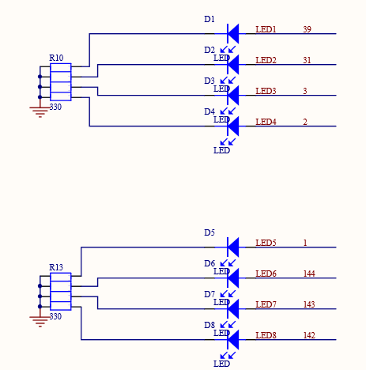

8.数码管：共阳极接法

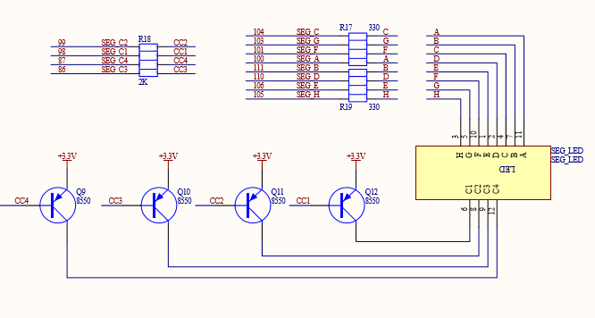

具体内容见《数码管模块设计方案》。